CURSO DE INSPECTOR EDUCACIONAL MENCIÓN CONVIVENCIA ESCOLAR



M Ó D U L O 4 : S E G U R I D A D E S C O L A R


“Un accidente escolar es toda lesión que un/a estudiante sufra a causa o con ocasión de sus estudios, o de la realización de su práctica profesional o educacional, y que le produzca incapacidad o muerte, también se consideran los accidentes de trayecto directo de ida o regreso de su casa y hasta el establecimiento” (MINEDUC).

“A causa” de los estudios, cuando se relaciona directamente con éstos, por ejemplo, cuando un estudiante se lesiona con una tijera recortando en la clase de tecnología, o cuando sufre una caída al entrar a la sala de clases, o un esguince en la clase de educación física.

“Con ocasión” de sus estudios, cuando existe una causa indirecta, por ejemplo, cuando un estudiante sufre una lesión camino al baño, al comedor del establecimiento o durante el periodo de recreo.

Siguiendo las normas dictadas por el MINEDUC, frente a un accidente escolar cada colegio aplicará su protocolo de accidentes escolares.

→ ACCIDENTES FRECUENTES

En los establecimientos educacionales nos vamos a encontrar con diferentes tipos de accidentes, siendo los más frecuentes:

- Sangrado de nariz.
- Luxaciones.
- Esguinces.
- Fracturas.
- Traumatismo craneoencefálico

→ FORMAS DE ATENCIÓN

En algunos establecimientos educacionales tienen asistente de enfermería el cuál decide las instancias a seguir según la gravedad del accidente, en otros colegios la enfermería depende de inspectoría y debe ser uno de ustedes el que decida y actúe ante una emergencia. Para eso existe un formato tipo denominado Seguro de accidente escolar, que según Ministerio de salud y educación bajo la ley 16744.

El seguro contra accidentes escolares permite a todos los estudiantes regulares de educación básica, media o superior matriculados en un establecimiento educacional reconocido por el Estado, protegerse contra los accidentes sufridos durante la realización de sus estudios.
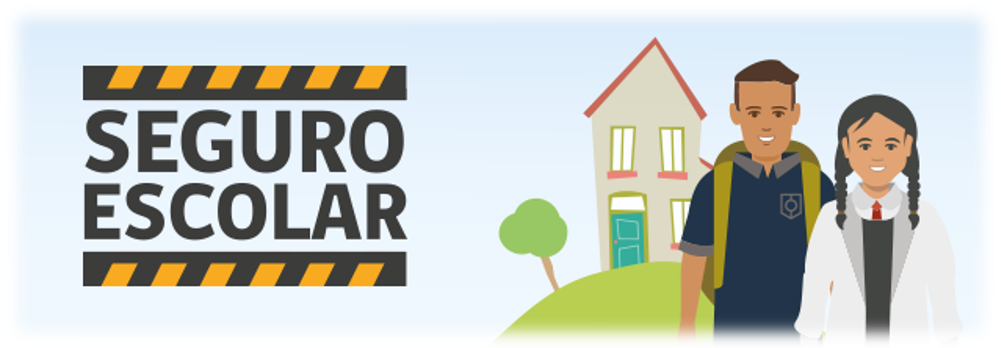
Un accidente escolar incluye todas aquellas lesiones que sufran los estudiantes, que produzcan incapacidad o muerte y que ocurran dentro del establecimiento educacional, durante la realización de la práctica profesional o los sufridos en el trayecto (ida y regreso).

No se consideran dentro del seguro aquellos accidentes que no tengan relación con los estudios, o los producidos intencionalmente por la víctima.

⇒ Para esto se debe seguir los siguientes pasos:

El estudiante debe acudir a cualquier centro de la Red Pública de Salud. La cobertura del seguro incluye:

- Servicio y atención médica, quirúrgica y dental.
- Hospitalizaciones, cuando correspondan.
- Medicamentos.
- Prótesis y aparatos ortopédicos (incluida su reparación).
- Rehabilitación física y reeducación profesional.
- Gastos de traslado.
- Pensión permanente, temporal o cuota mortuoria, en caso que de ser necesario.

El jefe del establecimiento educacional, el médico tratante o el estudiante accidentado, deben presentar una declaración individual de accidente escolar ante el Servicio de Salud que corresponda, en la que se exprese:

- Nombre, comuna y ciudad del establecimiento educacional.
- Datos personales del estudiante.
- Informe del accidente.

Para acreditar un accidente de ida o regreso, entre la casa y el establecimiento educacional o el lugar donde el estudiante realiza su práctica profesional, el estudiante deberá presentar cualquiera de los siguientes documentos:

- Un parte emitido por Carabineros.
- La declaración de testigos presenciales.
- Cualquier otro medio de prueba fidedigno que acredite el accidente.

Para mayores antecedentes acudir a la ley 16744.

Primeros Auxilios
Cada establecimiento está ligado a una mutual de seguridad ellas tienen a cargo realizar módulo de primero auxilios en los colegios, pero estos se realizan una vez al año sin contar con una fecha exacta, por ende, nos puede tocar un accidente antes de realizar ese curso y debemos actuar sobre la emergencia. Es por eso que a continuación detallaremos algunos de los principales paso antes situaciones de accidentes:

→ SANGRADO DE NARIZ

- Sentar a la víctima para reducir el riego sanguíneo de la cabeza y nariz.
- Para evitar ingerir la sangre y que le pueda provocar el vómito, incline la cabeza hacia adelante.
- Presione sobre el tabique de la nariz (arriba de las ventanas nasales) con sus dedos índice y pulgar. Esto permite obstruir la arteria principal que irriga la nariz.
- Si continua sangrando tapone con una gasa humedecida en: agua destilada o hervida, agua oxigenada diluida o vaselina.
- Aplique sobre la frente y la nariz compresas de agua fría o hielo No exponga la víctima al sol.
- No permita que se suene porque aumenta el sangrado.
- Llevar a la víctima al Hospital o Centro de Salud más cercano si no remite lahemorragia.
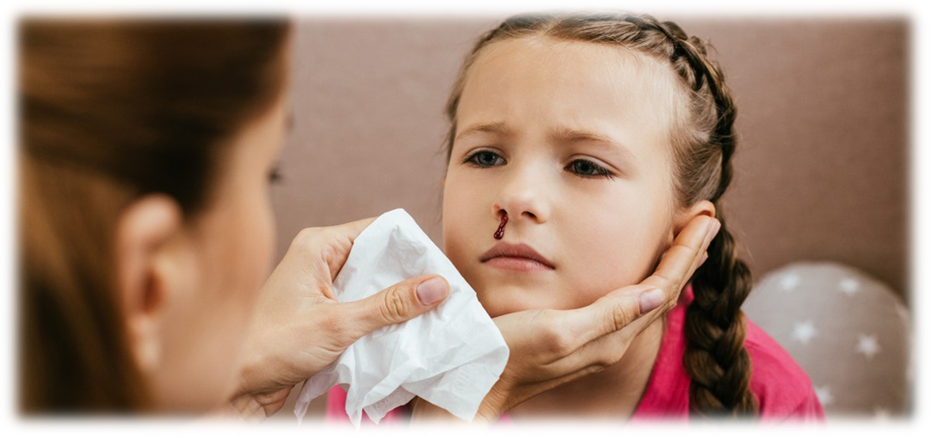

→ LUXACIONES

Es la pérdida de contacto, el desplazamiento de las dos superficies óseas que constituyen una articulación.

Síntomas:

- Dolor muy agudo que lentamente va calmándose y que reaparece con los movimientos.
- Impotencia funcional (los movimientos articulares están limitados o abolidos).
- Miembro acortado o alargado en relación con el otro.
- Hinchazón (no muy marcado).

Tratamiento:

- Descansar el miembro en la posición más cómoda.
- Cubrir las articulaciones con fomentos calientes o fríos.
- Colocar el miembro en su sitio (reducción).
- Colocar un vendaje.

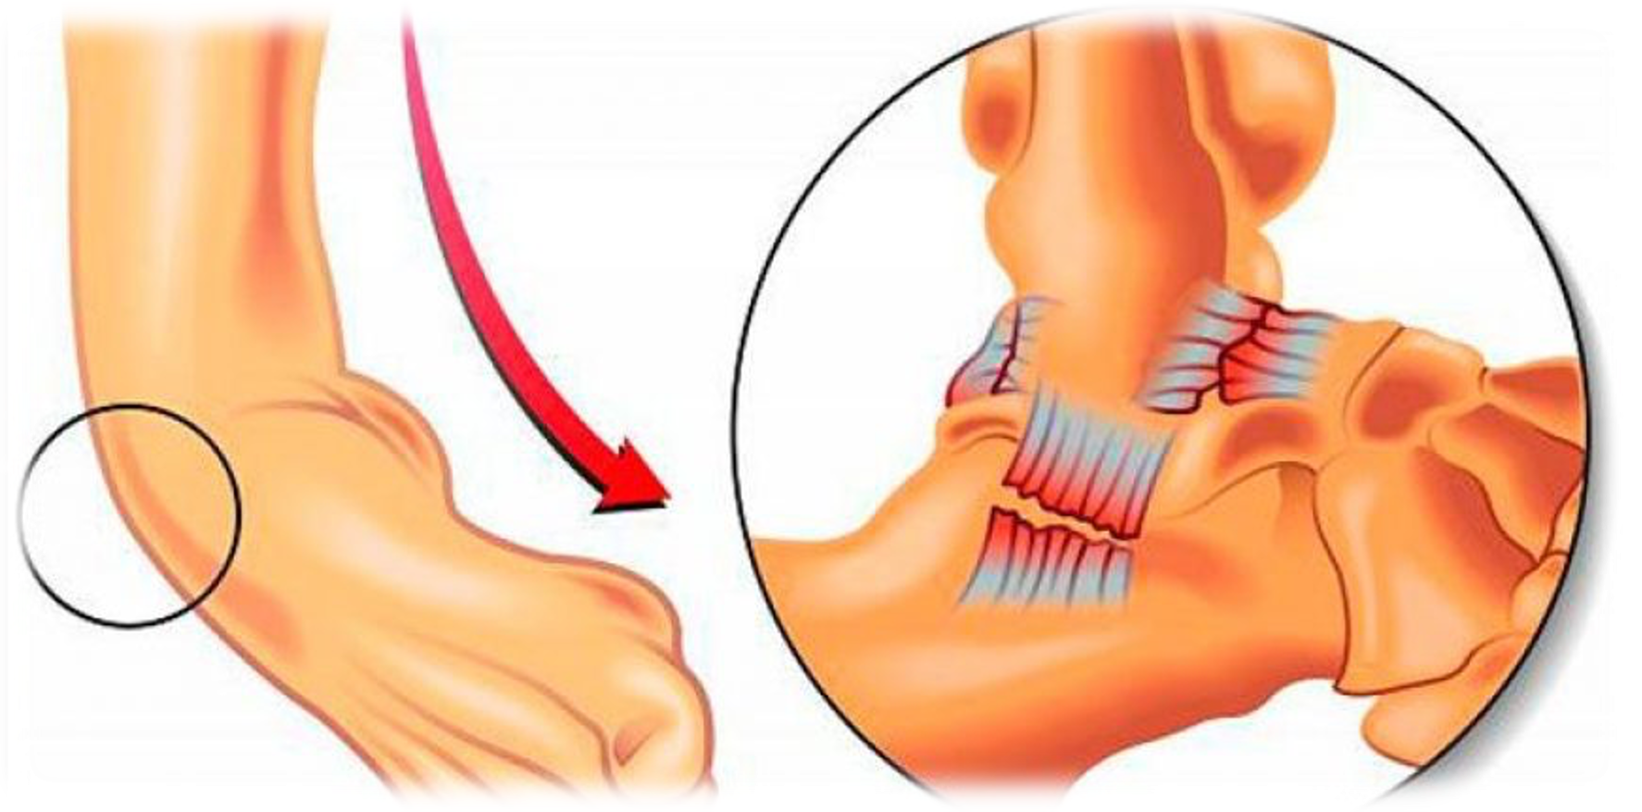

→ LUXACIÓN DE HOMBRO

Una caída sobre el hombro o sobre algún brazo, o una torsión, pueden sacar la cabeza del húmero de su cavidad articular. Al mismo tiempo, los ligamentos alrededor de la articulación pueden sufrir desgarro. Esta dolora lesión es conocida como luxación de hombro. Hay quienes sufren luxaciones repetidas y pueden necesitar un tratamiento quirúrgico de la zona afectada. Una caída sobre el extremo del hombro puede dañar los ligamentos que fijan la clavícula del hombro. Otras lesiones posibles son el daño a la cápsula y a los tendones que rodean el hombro; este tipo de lesiones son comunes entre las personas mayores.

Siga los siguientes pasos en caso de una luxación de hombro:

- Ayude a la víctima a sentarse.
- Coloque con suavidad el brazo afectado alrededor del cuerpo, en la posición más cómoda posible.
- Coloque un pañuelo triangular entre el brazo y el pecho, preparado para atarlo en un cabestrillo.
- Inserte un relleno blando, como una toalla o una prenda doblada, entre el brazo y el pecho, por el interior del vendaje.
- Termine de atar el cabestrillo de forma que el brazo y el acolchado queden bien sujetos.
- Fije el miembro al pecho con un pañuelo en pliegue ancho alrededor del pecho y por encima del cabestrillo.

- Consiga el traslado o envíe a la víctima al hospital, siempre en posición sentada.

→ ESGUINCES

Los ligamentos son fuertes, elásticos como gomas que conectan los huesos y mantienen las articulaciones en su lugar. Un esguince es una lesión en un ligamento causada por el desgarro de las fibras del ligamento. El ligamento puede tener una rotura parcial o puede desgarrarse completamente.

En caso de estar presente cuando alguien sufra un esguince, haz lo siguiente:

- Apoya la extremidad lesionada: Tu médico te recomendaría no poner ningún peso sobre la zona lesionada durante 48 horas. Sin embargo, no evites todas las actividades. Incluso con un esguince de tobillo todavía podrás ejercitar otros músculos para minimizar la pérdida de tus condiciones físicas. Por ejemplo, puedes utilizar una bicicleta de ejercicios donde se puedan realizar ejercicios de brazos, trabajando tanto con los brazos como con la pierna no lesionada, mientras que tu tobillo lesionado puede estar descansando en la otra parte de la máquina. De esa forma, consigues realizar un ejercicio para estas tres extremidades y mantener una buena forma cardiovascular.

- Pon hielo en el área. Usa una compresa fría, un baño de lodo o de una funda de compresión llena de agua fría para ayudar a limitar la hinchazón después de una lesión. Trata de enfriar la zona tan pronto como sea posible tras la lesión y continua con el hielo de 15 a 20 minutos, de cuatro a ocho veces al día durante las primeras 48 horas o hasta que mejore la inflamación.

- Si utilizas hielo, ten cuidado de no utilizarlo demasiado tiempo, ya que esto podría causar daño a los tejidos.

- Comprime la zona con una venda elástica o un vendaje. Las envolturas o los manguitos de compresión fabricados con neopreno elástico son los mejores.

- Eleva la extremidad lesionada por encima del corazón si es posible para ayudar a prevenir o limitar la hinchazón.
- Llamar al apoderado y derivar con seguro escolar.

→ TRAUMATISMO CRANEOENCEFÁLICO

Es cualquier tipo de traumatismo en el cuero cabelludo, el cráneo o el cerebro. La lesión puede ser sólo un pequeño abultamiento en el cráneo o una lesión cerebral grave.

El traumatismo craneal puede ser cerrado o abierto (penetrante).

- Un traumatismo craneal cerrado significa que usted recibió un impacto fuerte en la cabeza al golpear un objeto, pero el objeto no rompió el cráneo.
- Un traumatismo craneal abierto o penetrante significa que usted fue golpeado con un objeto que rompió el cráneo e ingresó al cerebro. Esto es muy probable que suceda cuando uno se desplaza a alta velocidad, como al salir disparado a través del parabrisas durante un accidente automovilístico. También puede suceder por un disparo en la cabeza.

Los traumatismos craneales incluyen:

- La conmoción cerebral, que es el tipo de lesión cerebral traumática más común, en la cual se sacude el cerebro.
- Heridas en el cuero cabelludo.
- Fracturas del cráneo.

Las lesiones en la cabeza pueden causar sangrado:

- En el tejido cerebral
- En las capas que rodean al cerebro

Una lesión en la cabeza es una razón común para ir a la sala de emergencias. Una gran cantidad de las personas que sufren lesiones en la cabeza son niños. El traumatismo craneoencefálico (TCE) es la causa de más de 1 en 6 hospitalizaciones relacionadas con lesiones todos los años.

Nombres alternativos

Lesión cerebral; Lesión en la cabeza (traumatismo craneoencefálico).

Causas

Entre las causas comunes de traumatismo craneal se encuentran:

- Pelotazos en recreos o clases de educación física
- Las caídas dentro y fuera del aula
- La agresión física
- Los accidentes de tránsito

La mayoría de estas lesiones son menores porque el cráneo protege el cerebro. Algunas lesiones son tan graves que requieren hospitalización.

Síntomas

Las lesiones en la cabeza pueden provocar sangrado en el tejido cerebral y en las capas que rodean el cerebro (hemorragia subaracnoidea, hematoma subdural y hematoma epidural).

Los síntomas de un traumatismo craneal pueden ocurrir inmediatamente. O los síntomas se pueden presentar con lentitud en varias horas o días. Incluso si no hay fractura craneal, el cerebro puede golpear el interior del cráneo y presentar hematoma. La cabeza puede verse bien, pero se podrían presentar problemas por el sangrado o la hinchazón dentro del cráneo.

En cualquier traumatismo craneal grave, también es probable que se lesione la médula espinal.

Algunos traumatismos craneales causan cambios en el funcionamiento del cerebro. A esto se le denomina lesión cerebral traumática. La concusión es una lesión cerebral traumática leve. Los síntomas de una concusión pueden ir de leves a graves.
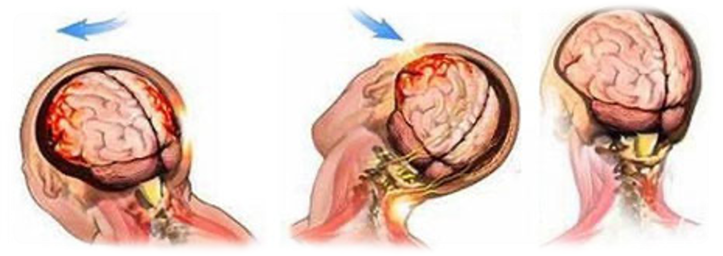

→ PRIMEROS AUXILIOS

Aprender a reconocer un traumatismo craneal serio y administrar los primeros auxilios básicos pueden salvar la vida de alguien. En caso de lesión en la cabeza ya sea leve o grave, LLAME AL NÚMERO LOCAL DE EMERGENCIA DE INMEDIATO.


Ambulancias (SAMU): 131
- Bomberos: 132

Carabineros: 133
- Policía de Investigaciones (PDI): 134

Consiga ayuda médica de inmediato si la persona:

- Se torna muy somnolienta.
- Se comporta de manera anormal.
- Presenta dolor de cabeza fuerte o rigidez en el cuello.
- Tiene las pupilas (la parte central y oscura del ojo) de tamaños diferentes. Es incapaz de mover un brazo o una pierna.
- Pierde el conocimiento, incluso brevemente.
- Vomita más de una vez.

Luego siga los siguientes pasos:

    - Revise las vías respiratorias, la respiración y la circulación de la persona. De ser necesario, inicie la respiración boca a boca y RCP.

    - Si la respiración y la frecuencia cardíaca son normales, pero la persona está inconsciente, trátela como si hubiera una lesión de columna. Estabilice la cabeza y el cuello colocando sus manos en ambos lados de la cabeza de la persona. Mantenga a cabeza en línea con la columna y evite el movimiento. Espere a que llegue la ayuda médica.

    - Detenga cualquier sangrado, presionando firmemente con un pedazo de tela limpio sobre la herida. Si la lesión es grave, tenga

cuidado de no mover la cabeza de la persona. Si la sangre empapa la tela, no la quite. Coloque otro pedazo de tela encima de la primera.

    - Si sospecha que se produjo una fractura craneal, no aplique presión directa en el sitio del sangrado ni tampoco retire ningún residuo de la herida. Cubra la herida con un apósito de gasa estéril.

    - Si la persona está vomitando, gírele la cabeza, el cuello y el cuerpo hacia el lado como una unidad para prevenir el ahogamiento. Esto incluso protege la columna, ya que siempre se debe suponer que está lesionada en el caso de un traumatismo craneal. Los niños con frecuencia vomitan una vez después de un traumatismo craneal. Esto posiblemente no sea un problema, pero llame al médico para recibir una orientación adicional.

    - Aplique compresas de hielo en las áreas inflamadas.

⇒ SIGA ESTAS PRECAUCIONES:

- NO lave una herida de la cabeza si es profunda o está sangrando mucho. NO retire ningún objeto que sobresalga de una herida.
- NO mueva a la persona a menos que sea absolutamente necesario. NO sacuda a la persona si parece mareada.
- NO retire el casco de la víctima si sospecha que se produjo un traumatismo craneal grave.
- NO levante a un niño que se ha caído y presente cualquier signo de traumatismo craneal.
- NO tome alcohol dentro de las primeras 48 horas siguientes a un traumatismo craneal grave.

Una lesión craneal grave que involucra sangrado o daño cerebral debe tratarse en el hospital.

Para una lesión craneal leve, es posible que no se necesite ningún tratamiento. Sin embargo, tenga cuidado con los síntomas de una lesión de este tipo que puede aparecer más tarde.

Su proveedor de atención médica le explicará qué esperar, cómo manejar cualquier dolor de cabeza, cómo tratar los demás síntomas, cuándo

retornar a los deportes, la escuela, el trabajo y otras actividades, y signos o síntomas de qué preocuparse.

- Los niños necesitarán ser vigilados y hacer cambios de actividad.
- Los adultos también necesitan observación cuidadosa y cambios de actividad.

Tanto los adultos como los niños deben seguir las instrucciones de su proveedor acerca de cuándo es posible reanudar los deportes.

Plan de emergencia escolar (PISE)

El presente Manual sintetiza los lineamientos centrales del Plan de seguridad Escolar, como marco global de acción.

Sobre la base de las metodologías y procedimientos que aquí se expresan, cada Unidad Educativa deberá generar su específico Plan Integral de Seguridad Escolar, de permanente actualización y perfeccionamiento. Esta flexibilidad obedece a las diferentes características que, por su ubicación geográfica, entorno e infraestructura presentan los establecimientos educacionales del país.

FUNDAMENTOS DEL PLAN INTEGRAL DE SEGURIDAD ESCOLAR

El Plan Integral de Seguridad Escolar constituye una metodología de trabajo permanente, destinada a cada unidad educativa del país, mediante la cual se logra una planificación eficiente y eficaz de seguridad para la comunidad escolar en su conjunto, adaptable a las particulares realidades de riesgos y de recursos de cada establecimiento educacional y un aporte sustantivo a la formación de una cultura preventiva, mediante el desarrollo proactivo de actitudes y conductas de protección y seguridad.

Se deberán conocer y aplicar las normas de prevención y seguridad en todas las actividades diarias, lo que ayudará a controlar los riesgos a los cuales está expuesta la comunidad escolar.

La difusión e instrucción de los procedimientos del plan debe extenderse a todo el personal para su correcta interpretación y aplicación.

OBJETIVOS DEL PLAN
- Generar en la comunidad escolar una actitud de autoprotección, teniendo por sustento una responsabilidad colectiva frente a la seguridad.
- Proporcionar a los escolares un efectivo ambiente de seguridad integral mientras cumplen con sus actividades formativas.
- Constituir a cada establecimiento educacional en un modelo de protección y seguridad, replicable en el hogar y en el barrio.
- Diseñar las estrategias necesarias para que se dé una respuesta adecuada en caso de emergencia; se recomienda utilizar la metodología ACCEDER, que se basa en la elaboración de planes operativos de respuesta, con el objetivo de determinar qué hacer en una situación de crisis y cómo superarla. Vale decir, la aplicación de ACCEDER no debe esperar la ocurrencia de una emergencia.
- Se recomienda considerar también la metodología AIDEP, que constituye una forma de recopilar información. Esta información deberá quedar representada en un mapa, plano o cartografía muy sencilla, con simbología reconocible por todos.
- Establecer un procedimiento normalizado de evacuación para todos los usuarios y ocupantes del establecimiento educacional.
- Lograr que la evacuación pueda efectuarse de manera ordenada, evitando lesiones que puedan sufrir los integrantes del establecimiento educacional durante la realización de ésta.

COMITÉ DE SEGURIDAD ESCOLAR DEL ESTABLECIMIENTO (CSE)
La primera acción a efectuar para aplicar el Plan Integral de Seguridad Escolar, es la CONSTITUCIÓN DEL COMITÉ DE SEGURIDAD ESCOLAR DEL ESTABLECIMIENTO.

- Es responsabilidad del director de la unidad educativa conformar y dar continuidad de funcionamiento al Comité, a través del cual se efectúa el proceso de diseño y actualización permanente del Plan Específico de Seguridad Escolar del establecimiento. Este plan es una herramienta sustantiva para el logro de un objetivo transversal fundamental, como lo es el desarrollo de hábitos de seguridad, que permite a la vez cumplir con un mejoramiento continuo de las condiciones de seguridad en la unidad educativa, mediante una instancia articuladora de las más variadas acciones y programas

relacionados con la seguridad de todos los estamentos de la comunidad escolar.
- Informar a la comunidad escolar.

QUIÉNES DEBEN INTEGRAR EL COMITÉ DE SEGURIDAD ESCOLAR

- Director y representantes de la dirección del colegio.
- Representantes del profesorado.
- Representantes de los alumnos de cursos superiores (de preferencia correspondientes al centro de alumnos si éste existe).
- Representantes de organismos de protección (Carabineros, Bomberos y Salud) que pudieran estar representados o contar con unidades en el entorno o en el mismo establecimiento (Cruz Roja, Defensa Civil, Scouts).
- Representantes del centro general de padres y apoderados.
- Representante del Comité Paritario de Higiene y Seguridad.

¿Cuáles son las responsabilidades y funciones de los integrantes del comité?

- EL DIRECTOR: responsable definitivo de la seguridad en la unidad educativa, preside y apoya al Comité y sus acciones.

- EL MONITOR O COORDINADOR DE SEGURIDAD ESCOLAR DEL ESTABLECIMIENTO: en representación del director, coordinará todas y cada una de las actividades que efectúe el Comité, a modo de Secretario Ejecutivo, vinculando dinámicamente los distintos programas que formarán parte o son parte del plan de trabajo.

La coordinación permite un trabajo armónico en función del objetivo común: seguridad.

El Coordinador deberá, precisamente, lograr que los integrantes del Comité actúen con pleno acuerdo, para aprovechar al máximo las potencialidades y recursos. Para ello, deberá valerse de mecanismos efectivos de comunicación, como son las reuniones periódicas y mantener al día los registros, documentos y actas que genere el Comité.

Además, deberá tener permanente contacto oficial con la Municipalidad, las unidades de Bomberos, Carabineros y de Salud del sector donde esté situado el establecimiento, a fin de ir recurriendo a su apoyo especializado en acciones de prevención, educación, preparación, ejercitación y atención en caso de ocurrir una emergencia.

- REPRESENTANTES DEL PROFESORADO, ALUMNOS, PADRES Y APODERADOS Y PARA-DOCENTES: deberán aportar su visión desde sus correspondientes roles en relación a la unidad educativa, cumplir con las acciones y tareas que para ellos acuerde el Comité y proyectar o comunicar, hacia sus respectivos representados, la labor general del establecimiento en materia de seguridad escolar.

Representantes de las unidades de Carabineros, Bomberos y de Salud constituyen instancias de apoyo técnico al Comité y su relación con el establecimiento educacional deberá ser formalizada entre el director y el jefe máximo de la respectiva unidad.

Esta relación no puede ser informal. La vinculación oficial viene a reforzar toda la acción del Comité de Seguridad Escolar no sólo en los aspectos de prevención, sino que también en la atención efectiva cuando se ha producido una emergencia.

PROCEDIMIENTO GENERAL DE EVACUACIÓN

⇒ AL ESCUCHAR LA ALARMA DE EVACUACIÓN:

- Todos los integrantes del establecimiento dejarán de realizar sus tareas diarias y se prepararán para esperar la orden de evacuación si fuese necesario.
- Conservar y promover la calma.
- Todos los integrantes del establecimiento deberán obedecer la orden del monitor de apoyo y coordinador de área o piso.
- Se dirigirán hacia la zona de seguridad, por la vía de evacuación que se le indique. No se utilizarán los ascensores, si estos existen.
- No corra, no grite y no empuje. Procure usar pasamanos en el caso de escaleras.
- Si hay humo o gases en el camino, proteja sus vías respiratorias y si es necesario avance agachado.

- Evite llevar objetos en sus manos.
- Una vez en la zona de seguridad, permanezca ahí hasta recibir instrucciones del personal a cargo de la evacuación.
- Todo abandono de la instalación hacia el exterior deberá ser iniciada a partir de la orden del coordinador general.

→ Observaciones generales

- Obedezca las instrucciones de los coordinadores de piso o área y monitores de apoyo.
- Si el alumno o cualquier otra persona de la institución se encuentra con visitantes, éstos deben acompañarlo y obedecer las órdenes indicadas.
- No corra para no provocar pánico.
- No regrese para recoger objetos personales.
- En el caso de existir personas con algún tipo de discapacidad, procure ayudarlo en la actividad de evacuación.
- Si el establecimiento cuenta con más de un piso y usted se encuentra en otro piso, evacue con alumnos u otras personas que se encuentren en él y diríjase a la zona de seguridad.
- Es necesario rapidez y orden en la acción.
- Use el extintor sólo si conoce su manejo.
- Cualquier duda aclárela con monitor de apoyo, de lo contrario con el coordinador de piso o área.

PROCEDIMIENTO EN CASO DE INCENDIO

⇒ TODOS LOS USUARIOS DEL ESTABLECIMIENTO

Si descubre un foco de fuego en el lugar donde usted se encuentra, proceda de acuerdo a las siguientes instrucciones:

- Mantenga la calma.
- Avise de inmediato a personal del establecimiento.
- Si el fuego es controlable, utilice hasta dos extintores en forma simultánea para apagarlo (esto sólo si está capacitado en el uso y manejo de extintores).

- En caso de no poder extinguir el fuego, abandone el lugar dejándolo cerrado para limitar la propagación. Impida el ingreso de otras personas.
- En caso que sea necesario evacuar, diríjase en forma controlada y serena hacia la “zona de seguridad”.
- Para salir no se debe correr ni gritar. En caso que el establecimiento cuente con escaleras, circule por éstas por su costado derecho, mire los peldaños y tómese del pasamano.
- No reingrese al lugar donde se encontraba hasta que su monitor de apoyo o coordinador de piso o área lo indique.
- En caso de tener que circular por lugares con gran cantidad de humo, recuerde que el aire fresco y limpio lo encontrará cerca del suelo.
- En caso de encontrarse en otro sector, si se ordena una evacuación deberá integrarse a ella sin necesidad de volver a su propio sector.
- No use ascensores en caso de incendios. Sólo use las escaleras.

PROCEDIMIENTO EN CASO DE SISMO

⇒ TODOS LOS USUARIOS DEL ESTABLECIMIENTO

Al iniciarse un sismo, proceda de acuerdo a las siguientes instrucciones:

Durante el sismo:
- Mantenga la calma y permanezca en su lugar.
- Aléjese de ventanales y lugares de almacenamiento en altura.
- Busque protección debajo de escritorios o mesas. Agáchese, cúbrase y afírmese (esto no aplica en casos de construcciones de adobe, material ligero o en aquellos en que detecte posibles desprendimientos de estructuras. En ese caso deben evacuar inmediatamente).

Después del sismo:
- Una vez que finalice el sismo espere la orden de evacuación, que será dada activando la alarma de emergencias.
- Siga a las instrucciones del coordinador de piso o área o de algún monitor de apoyo.
- Evacue sólo cuando se lo indiquen, abandone la instalación por la ruta de evacuación autorizada y apoye a personas vulnerables

durante esta actividad (discapacitados, descontrolados, ancianos, etc.).
- No pierda la calma. Recuerde que al salir no se debe correr. En caso que el establecimiento cuente con escaleras, siempre debe circular por costado derecho, mire los peldaños y tómese del pasamanos. Evite el uso de fósforos o encendedores.
- No reingrese al establecimiento hasta que se le ordene.
- Recuerde a la comunidad estudiantil que solo la máxima autoridad del establecimiento está facultada para emitir información oficial del siniestro a los medios de comunicación (si éstos se presentaran).

PROCEDIMIENTO EN CASO DE ARTEFACTO EXPLOSIVO

Ante cualquier evidencia de un paquete, maletín o bulto con características sospechosas que llamen la atención, por haber sido dejado, abandonado u olvidado, se deben adoptar las siguientes medidas.

- Avise de inmediato a personal del establecimiento indicando el lugar exacto donde se encuentra el bulto sospechoso. El personal avisará al coordinador general para ponerlo al tanto de la situación.
- Aléjese del lugar. En caso que se le indique, siga el procedimiento de evacuación.
ADVERTENCIA: Por su seguridad, está estrictamente prohibido examinar, manipular o trasladar el bulto, paquete o elemento sospechoso.
- El coordinador general debe verificar la existencia del presunto artefacto explosivo y de ser necesario dar aviso inmediato a Carabineros.

PROCEDIMIENTO EN CASO DE FUGA DE GAS
⇒ TODOS LOS USUARIOS DEL ESTABLECIMIENTO
Al producirse una fuga de gas, proceda de acuerdo a las siguientes instrucciones:
- Abra ventanas a modo de realizar una ventilación natural del recinto.
- No utilice teléfonos celulares ni cualquier otro dispositivo electrónico.
- Dé aviso a personal del establecimiento.
- En caso de que se le indique, proceda a evacuar hacia la zona de seguridad que corresponda.

